สำหรับศูนย์การเรียนรู้ที่ 2-7
แบบบันทึกกิจกรรม
เรื่อง โครงสร้างและหน้าที่ของเซลล์

3
พื้นที่สำหรับติดสติกเกอร์ ประจำศูนย์การเรียนรู้
1
ฐานการเรียนรู้ที่ ………………………………………………
ชื่อฐานการเรียนรู้ …………………………………………….

2
ชื่อ………………………………………นามสกุล…………………………………………….
ระดับชั้น ม.1/…….. กลุ่มที่…………… สีประจำกลุ่ม………………….

ขั้นตอนการบันทึกกิจกรรมการเรียนรู้ :
- ให้เรียนเติมหมายเลขและชื่อฐานในช่องหมายเลข 1
- ให้นักเรียนเขียนชื่อ-นามสกุล และเติมระดับชั้น ลำดับกลุ่ม สีประจำกลุ่มในช่องหมายเลข 2
- ให้นักเรียนระบายสีในเฉพาะส่วนของเซลล์หรือออร์แกเนลล์ที่ตนเองได้รับมอบหมายศึกษาในช่องหมายเลข 4
- นำอักษรที่ตรงกับส่วนของเซลล์หรือออร์แกเนลล์ที่ตนเองได้รับมอบหมายในช่องหมายเลข 4 ไปเติมในช่องหมายเลข 5 พร้อมเติมหรือเขียนข้อมูลที่ได้จากศูนย์การเรียนรู้ลงตามหัวข้อที่กำหนดในช่องหมายเลข 6-9 ให้สมบูรณ์
- เมื่อนักเรียนศึกษาเรียบร้อยให้นำสติกเกอร์ประจำศูนย์การเรียนรู้ติดลงพื้นที่หรือกรอบในช่องหมายเลข 3

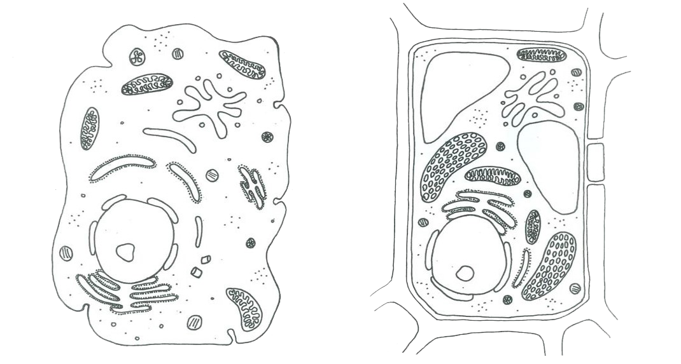
4
A
B
C
D
E

F

เซลล์พืช
เซลล์เซลล์

7
6
5
พบองค์ประกอบของเซลล์ดังกล่าวได้ในสิ่งมีชีวิตใด

ชื่อองค์ประกอบของเซลล์ …………………….....................................

ตรงกับอักษร
……………………...
เซลล์พืช
เซลล์สัตว์
9
8
ช่องให้คะแนน สำหรับครูผู้สอน
หน้าที่องค์ประกอบของเซลล์ …………………….......................................................................................................................................................................................................................................................................................................................................................................................................................................................................................................................................................................................................................................................

ลักษณะโครงสร้างองค์ประกอบของเซลล์ …………………….......................................................................................................................................................................................................................................................................................................................................................................................................................................................................................................................................................................................................................................................



สำหรับศูนย์การเรียนรู้ที่ 1
แบบบันทึกกิจกรรม
เรื่อง โครงสร้างและหน้าที่ของเซลล์

3
พื้นที่สำหรับติดสติกเกอร์ ประจำศูนย์การเรียนรู้
1
ฐานการเรียนรู้ที่ ………………………………………………
ชื่อฐานการเรียนรู้ …………………………………………….

2
ชื่อ………………………………………นามสกุล…………………………………………….
ระดับชั้น ม.1/…….. กลุ่มที่…………… สีประจำกลุ่ม………………….

ขั้นตอนการบันทึกกิจกรรมการเรียนรู้ :
- ให้เรียนเติมหมายเลขและชื่อฐานในช่องหมายเลข 1
- ให้นักเรียนเขียนชื่อ-นามสกุล และเติมระดับชั้น ลำดับกลุ่ม สีประจำกลุ่มในช่องหมายเลข 2
- เติมหรือเขียนข้อมูลที่ได้จากศูนย์การเรียนรู้ลงตามหัวข้อที่กำหนดในช่องหมายเลข 4-7 ให้สมบูรณ์
- เมื่อนักเรียนศึกษาเรียบร้อยให้นำสติกเกอร์ประจำศูนย์การเรียนรู้ติดลงพื้นที่หรือกรอบในช่องหมายเลข 3

6
4
องค์ประกอบเซลล์พื้นฐานที่เหมือนกัน ได้แก่ …………………….......................................................................................................................................................................................................................................................................................................................................................................................................................................................................................................................................................................................................................................................

เซลล์มี……………..… ประเภท
ได้แก่ ……………………....................................................

ฃ
ฃ
5
องค์ประกอบเซลล์ที่พบมีดังนี้ …………………….......................................................................................................................................................................................................................................................................................................................................................................................................................................................................................................................................................................................................................................................…………………….......................................................................................................................................................................................................................................................................................................................................................................................................................................................................................................................................................................................................................................................…………………….......................................................................................................................................................................................................................................................................................................................................................................................................................................................................................................................................................................................................................................................…………………….......................................................................................................................................................................................................................................................................................................................................................................................................................................................................................................................................................................................................................................................................................................................................................................................................................................................

องค์ประกอบเซลล์พื้นฐานที่แตกต่างกัน ได้แก่ ……………………...............................................................................................................................................................................................................................................................................................................................................................................................................................................................................................................................................................................................................................................
7


ช่องให้คะแนน สำหรับครูผู้สอน

